가상 팔에서 '움직임만 보고' 약한 근육 찾기 — 결과 보고서
쉬운 설명 버전 · 2026-06-11

1. 한눈에 — 무엇을 했나
컴퓨터 속 가상의 팔(근육 모형)에서 특정 근육을 일부러 약하게 만든 뒤, 그 팔이 움직이는 모습(관절 각도의 시간 변화 = 운동학)만 보고 "어느 근육이 얼마나 약해졌는지"를 자동으로 맞히는 인공지능(회귀 모형)을 만들었습니다. 근육의 전기신호(EMG)는 쓰지 않고, 오직 움직임만 씁니다(실제 환자에서 모션캡처로 얻는 정보와 같음).
이를 위해 가상 팔에게 '사람다운 거상(팔 들어올리기) 동작'을 따라 하도록 강화학습으로 가르치고, 근육을 약화시킨 여러 경우를 대량으로 시뮬레이션해 데이터를 모은 뒤, 그 데이터로 회귀 모형을 학습시켰습니다.

2. 따라 할 목표 동작(track 데이터)을 어떻게 만들었나
가상 팔이 '따라 할 목표 궤적'이 필요합니다. 이 목표는 실제 사람 데이터(KIMHu: 20명이 팔을 들어올린 모션캡처)에서 가져와 다양하게 변형해 만듭니다. 한 가지 동작만 쓰면 단조로우니, 사람마다 다른 속도·높이·모양을 반영해 '다양하고 현실적인' 목표들을 생성해야 합니다.
생성 방법을 세 번 발전시켰습니다:
방법 | 설명 | 한계/장점
① warp (평균+1모드) | 사람 평균 동작 + 1개 변형축을 늘려/줄여 만듦 | 변형이 단조로움(모양 1가지)
② VAE (딥러닝 생성모델) | 사람 동작들을 신경망으로 학습해 새 동작 생성 | 다양하나 분포 폭이 실제보다 좁음(평균화)
③ fPCA / ProMP (최종) | 사람 동작의 주요 변형 패턴을 통계로 뽑아 그 분포에서 샘플 | 실제 분포를 가장 충실히 재현 ✓
결과: 최종 채택한 fPCA가 가장 좋았습니다. 생성한 동작의 '정점 높이' 분포 폭이 실제와 거의 같고(실제 94±9°, fPCA 95±9°; VAE는 95±5°로 너무 좁음), 모양 분포도 실제와 잘 맞으며(통계 거리 가장 작음), 베끼지 않고 다양하게 생성합니다. 즉 'KIMHu를 다양하게 변형해 현실적인 목표 동작을 만든다'는 목적을 가장 잘 달성합니다.
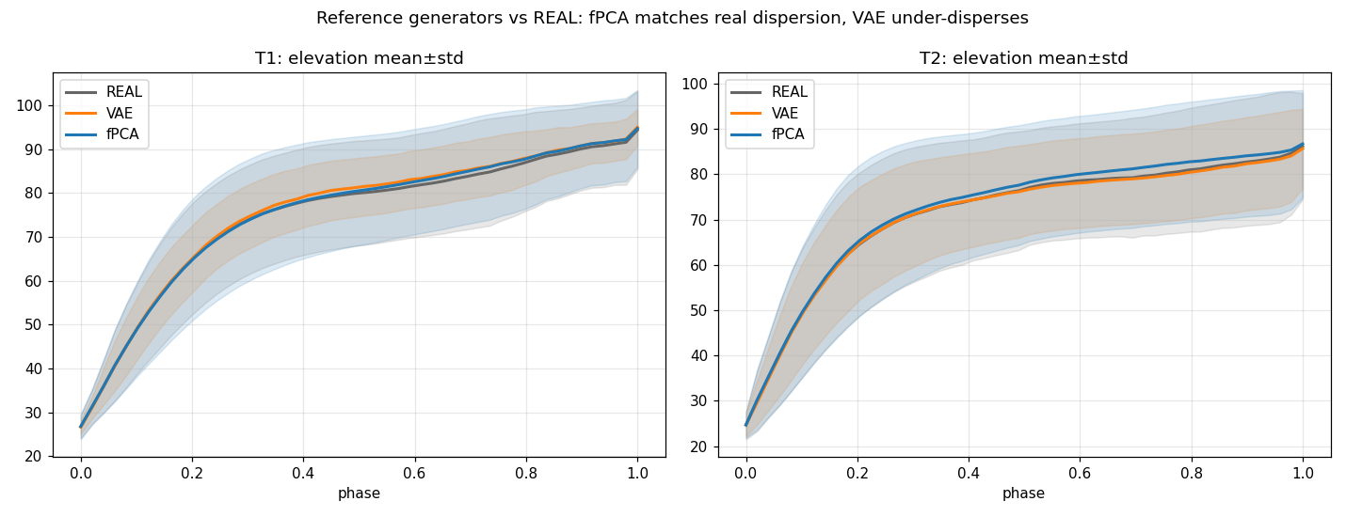
그림 1. 생성된 거상 곡선(평균±폭): 실제(회색)·VAE(주황)·fPCA(파랑). fPCA의 폭이 실제와 일치(VAE는 좁음).

3. 보상 함수(reward) — 팔에게 '잘했다/못했다'를 알려주는 점수
강화학습에서 가상 팔(정책)은 매 순간 받는 '점수(보상)'를 최대화하도록 시행착오로 배웁니다. 이 점수를 어떻게 설계했는지가 핵심입니다. 세 부분의 곱·합으로 구성됩니다:
보상 = (목표 따라가기) × (움직임 매끄러움) + (힘 아끼기) + (벌점)

① 목표 따라가기 (TASK) — 핵심
각 관절이 목표 각도에 얼마나 가까운지 점수화합니다. 수식:
TASK = Σ wᵢ · exp(−kᵢ · [max(0, |현재각−목표각| − 밴드)]²)
여기서 핵심은 '느슨한 허용 밴드(soft band, 약 10~15°)'입니다. 목표에서 밴드 이내면 벌점이 전혀 없고(사람마다 조금씩 다른 건 허용), 밴드를 벗어나면 점수가 급격히 떨어집니다.
왜 느슨하게? 만약 빡빡하게 정확히 따라 하게 만들면, 근육이 약해도 다른 근육으로 억지로 목표를 맞춰버려 '약화'가 움직임에 드러나지 않습니다. 느슨하게 둬야 '심하게 약하면 목표에 못 미친다(이탈)'가 신호로 나타납니다. 이것이 이 연구의 핵심 원리입니다.

② 움직임 매끄러움 (QUALITY)
QUALITY = exp(−(흔들림 + 명령변화 + 정지))
떨림·급격한 변화 없이 부드럽게 움직이고, 동작 끝에서 잘 멈추도록 유도합니다. (사람다운 매끄러운 동작을 만드는 부분.)

③ 힘 아끼기 (EFFORT) + 벌점
EFFORT = − (근육 활성의 평균)
근육을 불필요하게 세게 쓰면 감점 → 자연스러운 '최소 노력' 동작을 배웁니다. 그 밖에 목표에서 너무 크게 벗어나면(예: 50° 이상) 에피소드를 종료하는 벌점이 있습니다(단, 약화로 인한 적당한 이탈은 살아남도록 밴드를 넓게 둠).
정리: "목표를 느슨하게 따라가되, 부드럽게, 힘을 아끼게" 가르칩니다. 이 설계 덕분에 경증 약화는 다른 근육 보상으로, 중증 약화는 움직임 이탈로 자연히 갈라져 식별이 가능해집니다.

4. '전체 동작(full sequence)'을 쓸까, '들어올리기(rise)만' 쓸까?
KIMHu 동작은 [팔 들어올리기(rise) → 팔꿈치 굽혀 머리로 → 손목 조작 → 내리기]의 긴 전체 동작입니다. 이 중 '들어올리기'만 쓸지, 전체를 쓸지를 비교했습니다.
사용 구간 | 어깨/팔꿈치 식별 R² | 설명
들어올리기(rise)만 | 0.81 (높음) | 근육이 중력에 맞서 최대로 일하는 구간 = 약화가 가장 잘 드러남
전체 동작(full sequence) | 0.55~0.60 (낮아짐) | 정보가 적은 손목조작·복귀 구간이 섞여 신호가 희석됨
발견: '들어올리기' 구간이 어깨 근육 식별에 가장 좋습니다. 팔을 들어 올릴 때 어깨 근육이 중력에 맞서 최대로 힘을 쓰므로, 그 근육이 약하면 또렷이 드러납니다. 반면 전체 동작은 정보가 적은 구간(손목 만지작거리기, 팔 내리기)이 섞여 어깨 신호가 묽어집니다(R² 0.81 → 0.55~0.60).

5. 손목을 '잠글까', '풀까'?
기본 설정은 손목을 고정(잠금)하고 어깨·팔꿈치에 집중합니다(손목은 원래 식별 대상이 아니고, 모션캡처가 손목을 잘 못 잡음). 사용자 요청으로 손목을 풀어(잠금 해제) 손목 근육 6개를 추가하고 전체 동작을 쓰는 실험도 했습니다.
설정 | 어깨/팔꿈치 | 손목 근육
손목 잠금 + rise만 | 0.81 (최고) | — (식별 안 함)
손목 풀기 + 전체동작, T1 | 0.60 | 0.81 (식별됨!)
손목 풀기 + 전체동작, T1+T2 | 0.55 | 0.74 (식별됨)
발견: 손목을 풀고 전체 동작을 쓰면 손목 근육의 약화도 움직임만으로 잘 식별됩니다(R² ~0.75~0.81). 하지만 그 대가로 어깨·팔꿈치 식별이 떨어집니다(0.81 → 0.55~0.60). 과제를 둘(T1+T2)로 늘려도 어깨/팔꿈치는 회복되지 않았습니다 — 즉 저하의 원인은 '한 과제만 써서'가 아니라 '전체 동작·손목 해제 자체'입니다(들어올리기라는 핵심 정보 구간이 희석되기 때문).
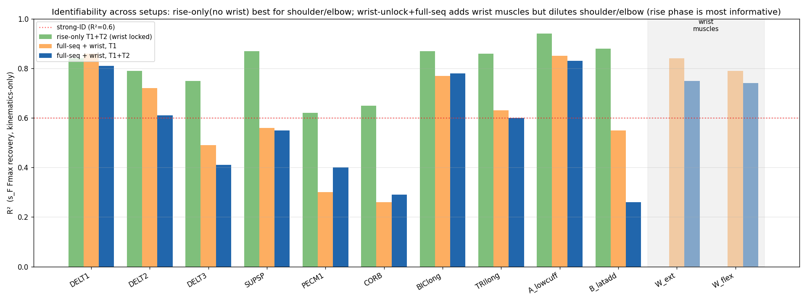
그림 2. 세 설정 비교. 회색=손목잠금+rise(어깨/팔꿈치 최고), 주황/파랑=손목풀기+전체동작(손목근 식별 추가, 어깨/팔꿈치는 저하). 오른쪽 음영=손목 근육.

6. 결론 — 쉬운 요약
• 목표 동작 생성: 사람 데이터(KIMHu)를 통계 생성모델(fPCA)로 다양하고 현실적으로 변형하는 것이 가장 좋았습니다(딥러닝 VAE보다 분포를 충실히 재현).
• 보상 함수: '느슨하게 따라가되 부드럽고 힘을 아끼게' 설계 → 약화가 '보상' 또는 '이탈'로 드러나 식별 가능.
• 핵심 결과: 근육의 전기신호 없이 '움직임만'으로 어깨·팔꿈치 근육 약화를 강하게 식별(R²≈0.81, 들어올리기 구간·손목 잠금).
• 트레이드오프: 손목을 풀고 전체 동작을 쓰면 손목 근육까지 식별(~0.8)하지만 어깨/팔꿈치는 희생됩니다. 한 동작으로 모두를 동시에 최대 식별할 수는 없습니다.
• 실용 지침: 어깨/팔꿈치가 목표면 '들어올리기 + 손목 잠금', 손목이 목표면 '전체 동작 + 손목 풀기'.

